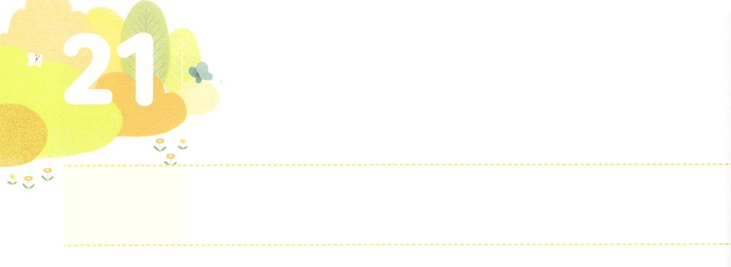

ダビデはとの

　　をっていました

**げつようび**

ついで、ダビデはった。「や、のからをいしてくださったは、あのペリシテのからもをいしてくださいます。」サウルはダビデにった。「きなさい。があなたとともにおられるように。」

**Iサムエル**

**1737**

イスラエルは、がばれたです。はイスラエルをして、すべてのがわれることをっておられました。それゆえ、ごとにをしたをいられました。

ペリシテは、イスラエルをいつもしめていたでした。をこしてめんで、をってをしめました。このとき、はサムエルとダビデをばれました。ながくなってをのがしたので、いサムエルをしてをしてくださいました。やがてこののバトンは、ダビデにります。ダビデは、のがしくったのち、がくすべてにがきておられることがれめました（Iサムエル16:13）。ダビデがするとき、サウルについていたいがれ、ゴリヤテをすことによって、ペリシテがのをれるようになりました。

らかなことは、レムナントにはなるがあるということです。は、ペリシテのようないをしてにをえようとされました。ダビデのようにからえられたなるをったレムナントが、にとともにいるをわうとき、がをなさるでしょう。



**きょうのみことば**

、ありがとうございます。とのをっていたダビデのように、すべてのをにして、のをわうことができますように。きておられるイエス・キリストのおによっておりします。アーメン

インマヌエル教会聖日2部┃2021.9.12

**きょうのいのり**

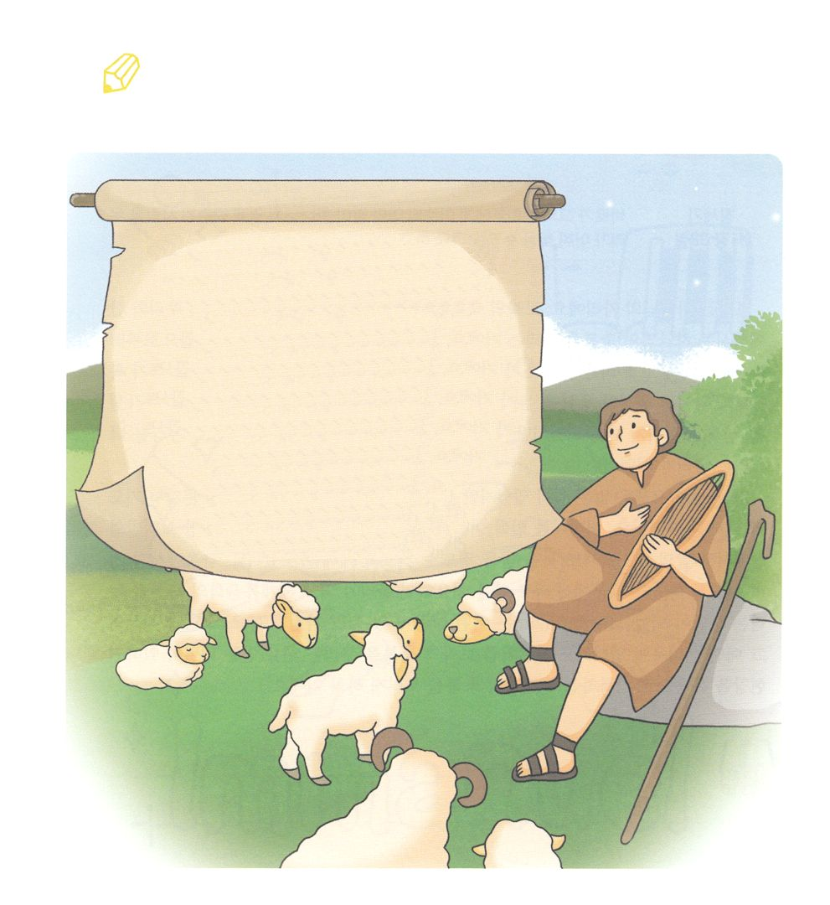

からなをっていたダビデがゴリヤテのでのを

めました。みことばをいて、ダビデのにならうように、りましょう。

いてみよう

ダビデはペリシテにった。「おまえは、と、と、げをって、にかってるが、は、おまえがなぶったイスラエルのの、ののによって、おまえにちかうのだ。

（Iサムエル17:45）

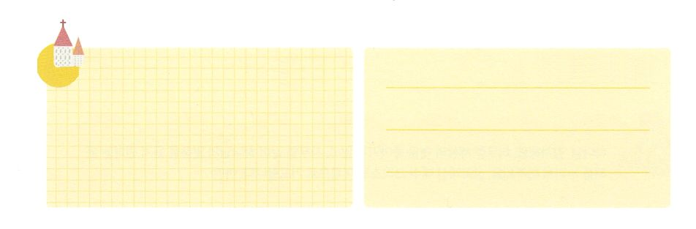

**きょうのでんどう　　　　　　　　　　う　　　　　　　　　　　　　　　　　　　　　　　　する**

発行：(社)世界福音化伝道協会　出版：図書出版生命　子どもの祈りの手帳2022年3月号より　翻訳監修：jcmessage.jp

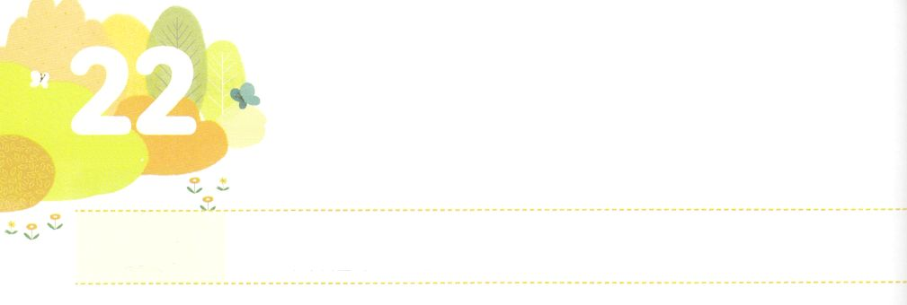

ヨセフがわったの

**かようび**

そこでパロはたちにった。「ののっているこのようなを、ほかにつけることができようか。」

**4138**

はがおられるところです。のをわえば、もきてたちとともにおられるのをわうことができます。ヨセフのたちとヨセフは、おさんのヤコブからをえてもらってわう、のでした。しかしヨセフのたちは、ねたみとしっとが、よりんじるなをわっていました。そのようなたちのために、ヨセフはのによって、、まですることになったのですが、は、のをきかすえをけて、をめるになりました。

レムナントのヨセフにはくのことがありましたが、のをわいました。ヨセフはでりとをわいました。おさんをくくしたくないでした。しかし、ポティファルのでも、のまでされるほどりとをわいました。では、をして、でパロをいやしてになり、のをわうになりました。いまレムナントは、どんなにいますか。と、とのでどんなしみがあっても、ヨセフのようにのをわうをけるがあるならば、をでするのをわうようになるでしょう。



**きょうのみことば**

、ありがとうございます。どんなのでも、のをわうことができますように。きておられるイエス・キリストのおによっておりします。アーメン

産業宣教メッセージ┃2021.9.18

**きょうのいのり**

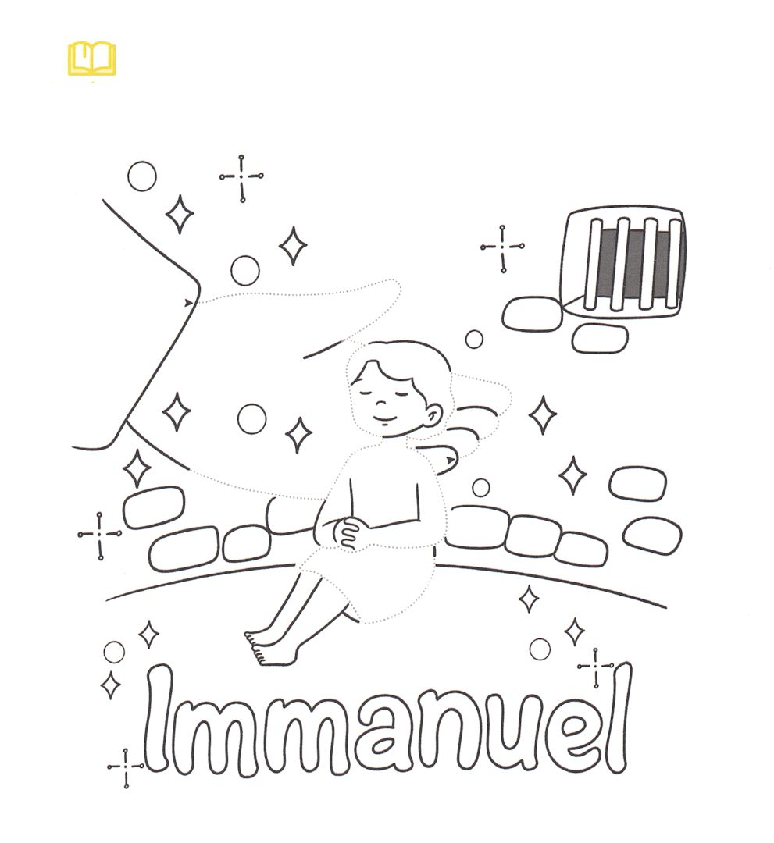

みことばを

しよう

ヨセフは、いつでもとともにいるをれませんでした。

そのことをいつもえていました。ヨセフのをさせて

もヨセフのようにをえるようにしましょう。



**きょうのでんどう　　　　　　　　　　う　　　　　　　　　　　　　　　　　　　　　　　　する**

発行：(社)世界福音化伝道協会　出版：図書出版生命　子どもの祈りの手帳2022年3月号より　翻訳監修：jcmessage.jp

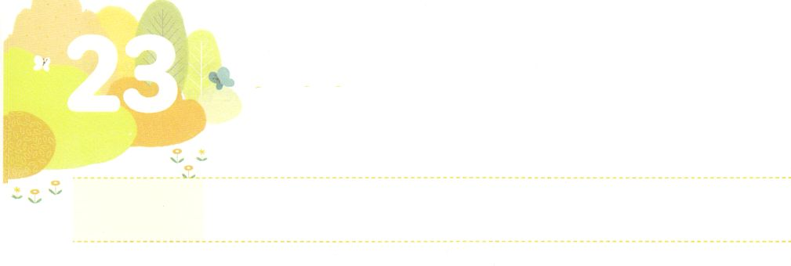

のをくレムナント

**すいようび**

いはのきのようにき、くのをとしたは、りなく、のようになる。

**ダニエル**

**123**

バビロンというきなのとしてれてかれたダニエルが、からえられた、、さをめられて、をけてをめることになりました。そのようなダニエルをねたましくったが、ダニエルをそうといをたてました。そのとき、ダニエルがしたことがあります。あらかじめダニエルはのでをめていました。どんなとしみがても、バビロンがえるをおがまず、だけにえるとをめていました。そして、いつものようにをけてエルサレムにかってりました。のをえてれませんでした。そのことで、ダニエルはのにげこまれましたが、はのののをふさぎ、しダニエルをにってくださいました。

レムナントは、どんなをんでいますか。ダニエルののように、のをくことをれてはいけません。のは、でくではありません。もきてともにおられるをわうです。レムナントがをめてるとき、はのきのようにかせてくださり、のようにかぎりなくるのをわわせてくださるでしょう。



**きょうのみことば**

、ありがとうございます。どんなになっても、ダニエルのように、のでをめて、にかっていくとしてちますように。きておられるイエス・キリストのおによっておりします。アーメン

**きょうのいのり**

核心訓練メッセージ┃2021.9.18

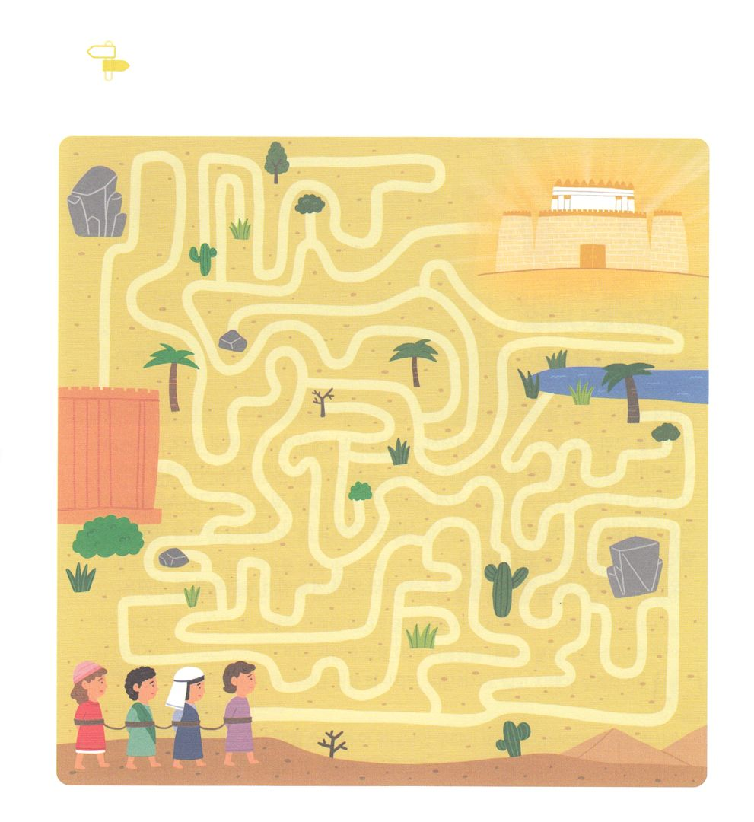

イスラエルにされたのみことばをったダニエルと

のが、バビロンのとしてれてかれました。

どんなをにいていたでしょうか。をたどりながら

えてみましょう。

めいろ

**スタート**

**ゴール**



**きょうのでんどう　　　　　　　　　　う　　　　　　　　　　　　　　　　　　　　　　　　する**

発行：(社)世界福音化伝道協会　出版：図書出版生命　子どもの祈りの手帳2022年3月号より　翻訳監修：jcmessage.jp

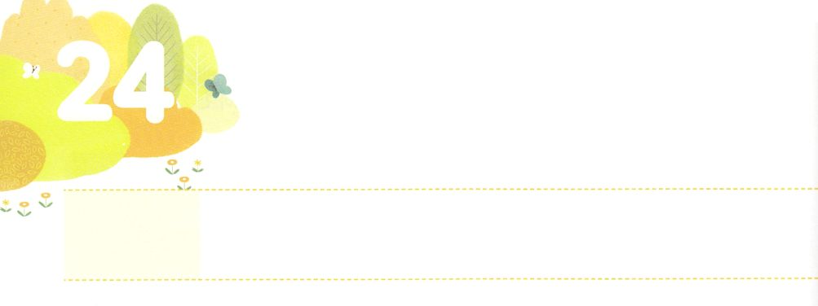

レムナントがるべき

　　　まことの

**もくようび**

そういうわけですから、たち。は、のあわれみのゆえに、あなたがたにおいします。あなたがたのからだを、にけれられる、い、きたえとしてささげなさい。それこそ、あなたがたのなです。

**ローマ**

**121**

**きょうのみことば**

まことのはでしょうか。はなので、にえてもらわなくても、をめるのえきがあります。それゆえ、とのようなことをして、くのがをけています。どのようにすれば、でない、まことののをわうことができるのでしょうか。

まず、たちはをらなければなりません。は、がたちにくださったいらせです。イエスをキリストとしてこのにってくださり、をれてわざわいとのの、サタンのになってきるににうをいて、すべてのとからされて、につをわうことができるようにしてくださいました。このをじて、イエス・キリストをのにけれれば、のどもとしてのとがえられます。このをわうだけがまことのをささげることができます。

、をったまことののをわえば、いでするでしょう。



、ありがとうございます。のどもとしてのとをわう、まことののをわいますように。きておられるイエス・キリストのおによっておりします。アーメン

発行：(社)世界福音化伝道協会　出版：図書出版生命　子どもの祈りの手帳2022年3月号より　翻訳監修：jcmessage.jp

インマヌエル教会聖日1部礼拝┃2021.9.12

**きょうのいのり**

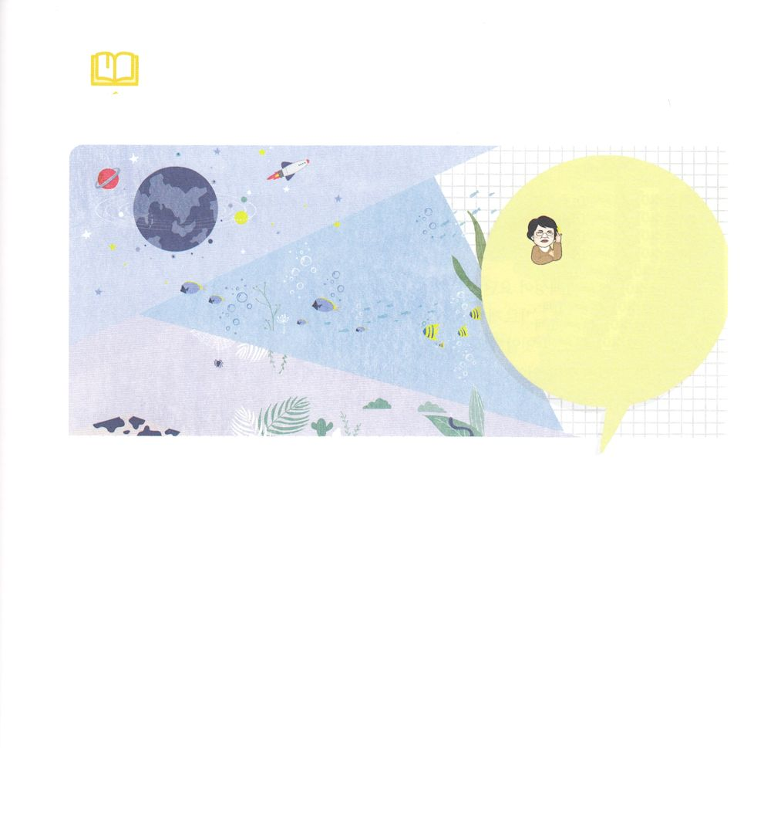

のなやみをましょう

パク・ウヨン

わたし、なやんでいます

はどれくらい

ななのですか

がどれくらいなのかをすべてっているはいません。ただであり、としてられたイエスだけがをしくらせてくださいます。イザヤ4012をれば「だれが、のひらでをり、のでをしり、のちりをにり、をてんびんでり、をはかりでったのか。」とわれています。はをおおうのにまわれるです（イザヤ40:22）。をえてびし、つつ、そのをもって、ばれ、にち、そのはいです（イザヤ40:26）を、おけのしずく、はかりののごみのようにみなされるです（イザヤ40:15）。また、をによって、にされ、づけられます（I歴代29:12）。やをらし、そのすべてのをらし、をかわいたとし、をからすことができるです（イザヤ42:15）。のにを、しくれるのにりをけるです（イザヤ43:16～17、出14:21～28）。このように、とてつもないことをされますが、れることもなくがりないこともないのです（イザヤ40:28）。

どんなにでしてもすべてすることはできないこのが、たちの、そしてのおさんなので、にでしょう。ですから、にをほめたたえるとしてきていきましょう。

なやんで

います



**きょうのでんどう　　　　　　　　　　う　　　　　　　　　　　　　　　　　　　　　　　　する**

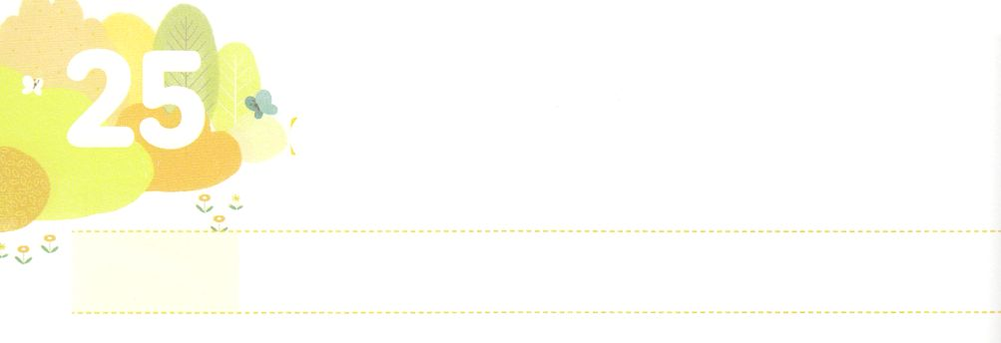

レムナントとヨルダン

**きんようび**

にじてった。「あなたがたは、あなたがたの、ののを、レビのたちが、それをかついでいるのをたなら、あなたがたのいるをって、そのうしろをまなければならない。(3)

**ヨシュア**

**31～6**

はイスラエルのに、ヨルダンをらせました。がエジプトにった、をえたのをつようにするためです。ところが、このヨルダンをるにはつにっていかなければなりませんでした。それは、なんでしょうか。

まず、ただキリストのです。がわれるにをわせてしてついてけばいのです。これがりののりです。２つは、りのれです。これにってくとき、にえられるのえをします。、て、いて、して、えて、をするすべてをりにつなげましょう。これがのりです。３つは、のれです。のみことばがのいるでして、やみがれます。これがのりです。このとき、のえがえます。

レムナントは、、りの、、のりにしてみましょう。はたちの、、をえて、するとしてをいてくださるでしょう。



**きょうのみことば**

インマヌエル教会レムナント礼拝┃2021.9.19

、ありがとうございます。もとりとのれにってく、のになりますように。きておられるイエス・キリストのおによっておりします。アーメン

**きょうのいのり**

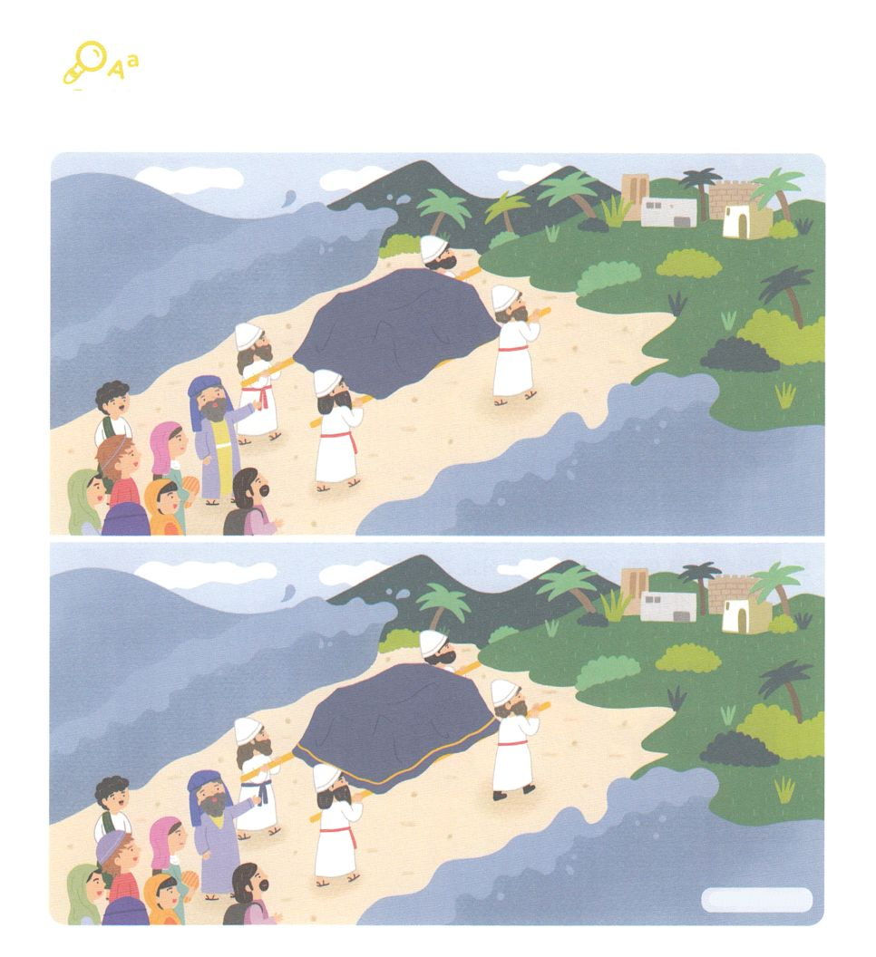

ちがいを

みつけよう

しいまりをにしてがするべきことは、にして、

えられたみことばにってくことです。

２つののちがいをつけて、にのをしましょう。

ちがい７つ



**きょうのでんどう　　　　　　　　　　う　　　　　　　　　　　　　　　　　　　　　　　　する**

発行：(社)世界福音化伝道協会　出版：図書出版生命　子どもの祈りの手帳2022年3月号より　翻訳監修：jcmessage.jp

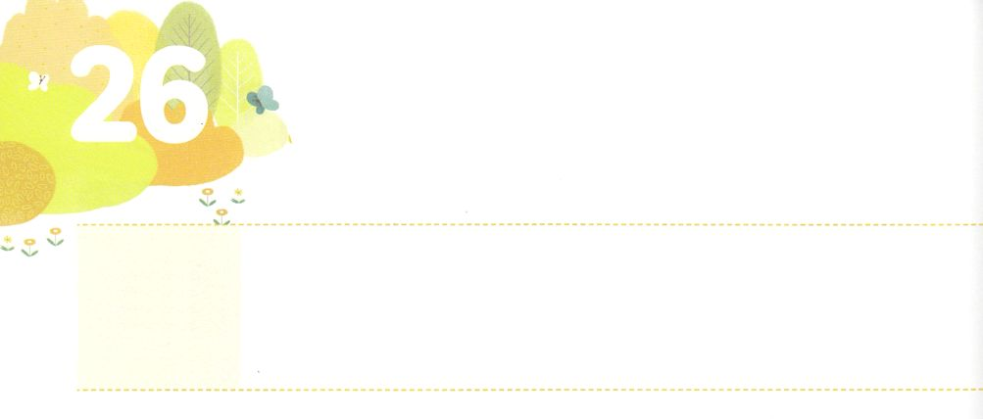

ダビデの

**どようび**

ダビデはののでをほめたたえた。ダビデはった。「たちのイスラエルの、よ。あなたはとこしえからとこしえまでほむべきかな。よ。さととえとととはあなたのものです。にあるものにあるものはみなそうです。よ。もあなたのものです。あなたはすべてのもののに、かしらとしてあがむべきです。

**I歴代**

**2910～14**

ダビデはのみこころをするりの、24をげるのりをわうでした。そして、のりでサタンとやみをひざまずかせました。

ダビデはのをっていました。をするをてることがのであることをっていたのです。サムエルをしてののをえてもらったダビデは、ダビデのをって、にのをびました。このとき、うれしくてりをりました。また、がのためのであることをっていました。それゆえであるソロモンが、をってりの、、のりをわうように、ぺきにしました。

、レムナントがこのをって、まことののをするとき、はをたてるきにいてくださるでしょう。



**きょうのみことば**

、ありがとうございます。ダビデのように、のをって、りの、、のりをわいますように。きておられるイエス・キリストのおによっておりします。アーメン

インマヌエル教会レムナント礼拝┃2021.9.12

**きょうのいのり**

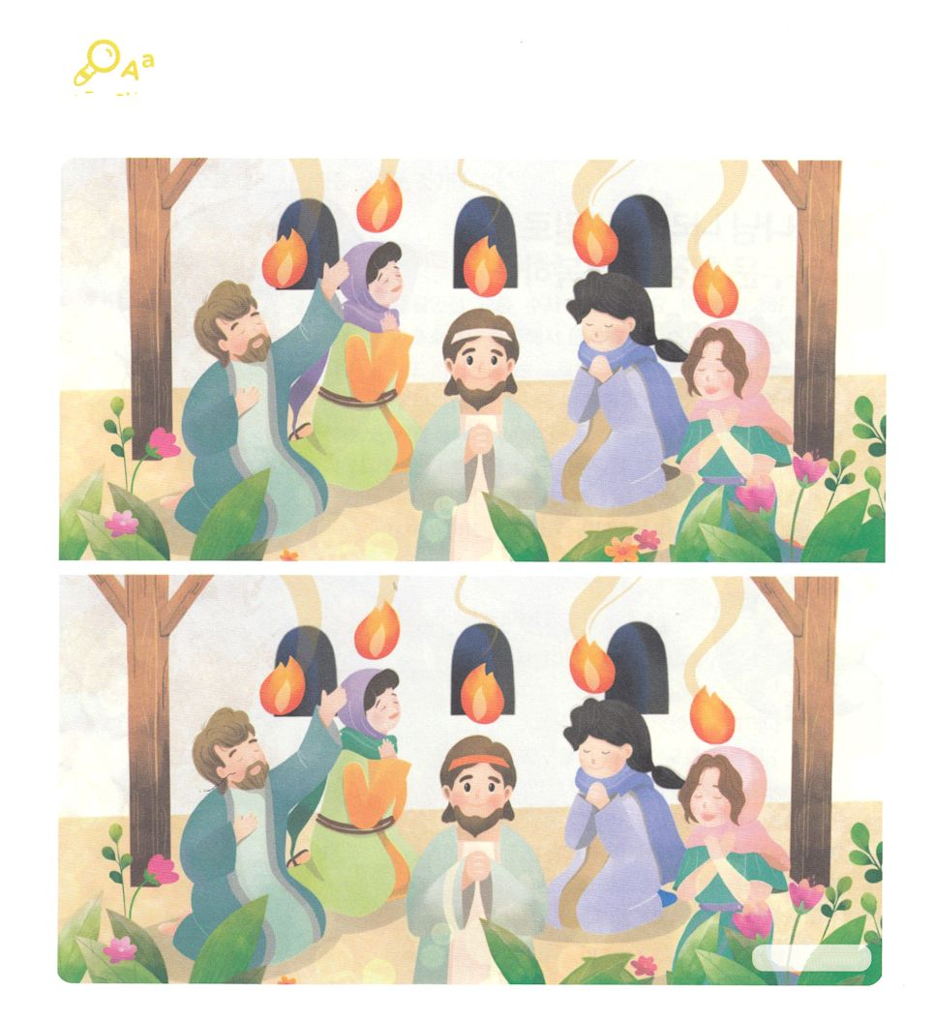

のののをったがまるところがです。は

このでどんなをするところでしょうか。の２つののちがいを

つけながら、にしましょう。

ちがいを

みつけよう

ちがい７つ



**きょうのでんどう　　　　　　　　　　う　　　　　　　　　　　　　　　　　　　　　　　　する**

発行：(社)世界福音化伝道協会　出版：図書出版生命　子どもの祈りの手帳2022年3月号より　翻訳監修：jcmessage.jp